web应用设计
1.交互设计
以账号登录页面举例，页面简洁大方，使用户不被别的信息干扰，底部有“注册”模块和“找回密码”模块，符合现实生活中用户的需求。
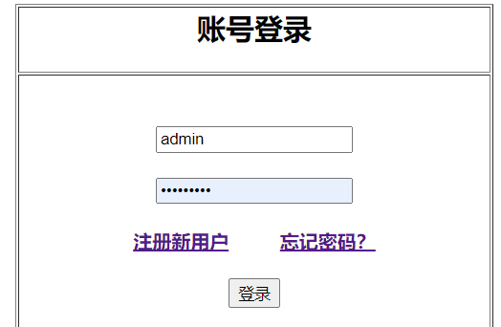
图1-1 房屋租赁服务系统登录界面

- 展示设计
·页面布局设计
以房东登录后的首页界面举例，采用“匡”字型布局，导航栏设置在最左侧，右侧可以放置广告和通知，方便房东及时处理各类信息，底部显示网站的基本信息，整体布局整齐又不过于拥挤，内容丰富。
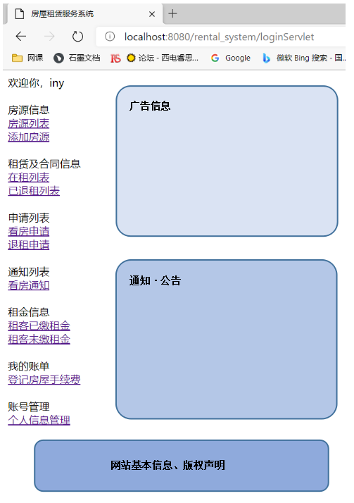
网站基本信息、版权声明

